科目：高一數學 單元：4.2 指數函數 類型：課堂講義
姓名：＿＿＿＿＿＿ 班別：＿＿＿＿＿＿ 學號：＿＿＿＿＿＿ 日期：＿＿＿＿＿＿
一、什麼是指數函數
指數函數的一般式
$y=a^{x}$
其中 $a>0$ 且 $a≠1$，x 可以是任何實數。

a 叫做底數（寫在下面），x 叫做指數（寫在上面）。
為什麼規定 $a>0$？ 若 a ＝ −4，當 x ＝ 0.5 時 ${(−4)}^{0.5}$ 就是 −4 的平方根，在實數範圍內沒有意義。
為什麼規定 $a≠1$？ $1^{x}$ 無論 x 是多少都等於 1，畫出來是一條水平直線，不是指數函數。
二、兩型指數函數的圖
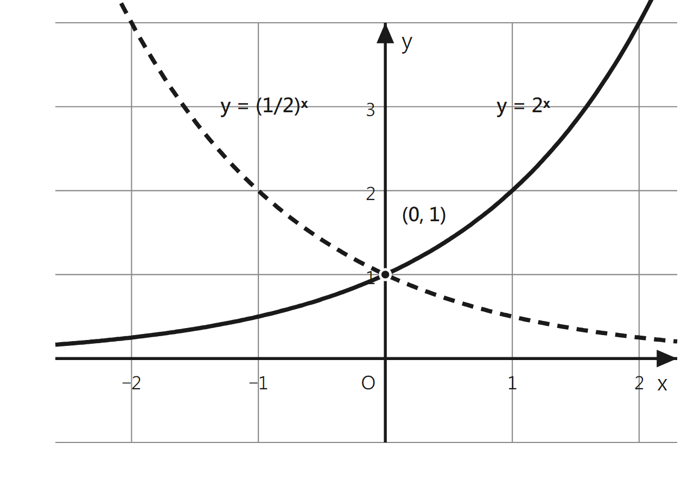
實線是 $y=2^{x}$（底數大於 1），虛線是 $y={(\frac{1}{2})}^{x}$（底數在 0 與 1 之間）。兩條線都穿過同一點。
三、圖上看到什麼，算式就寫什麼
圖形上看到什麼 | 算式上寫什麼
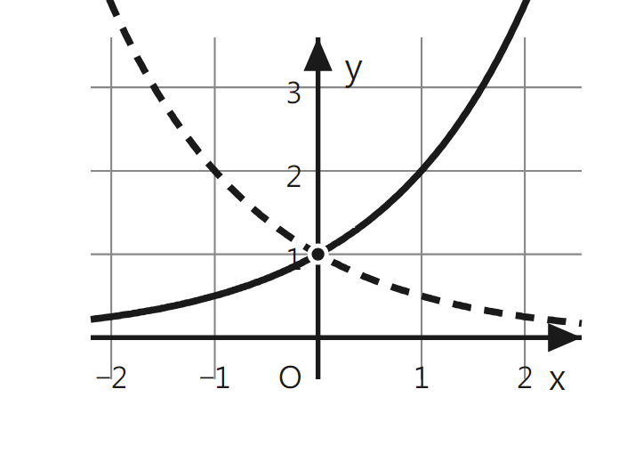 | 兩條線都穿過 (0, 1)。  因為 $a^{0}=1$（任何非零數的 0 次方都是 1），  所以不論底數 a 是多少，圖必定經過定點 (0, 1)。
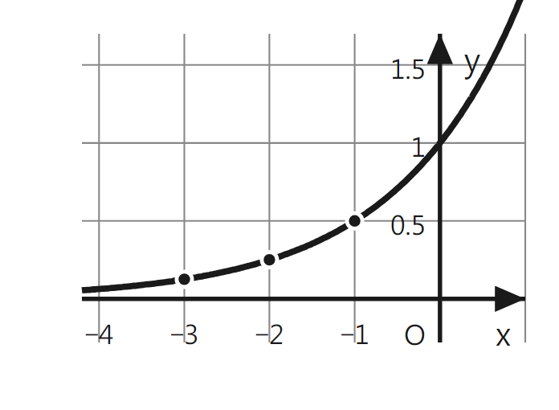 | 線越向左走越貼近 x 軸，但永遠碰不到。  $2^{−}1=0.5$ $2^{−}2=0.25$ $2^{−}3=0.125$  值越來越細但不會變成 0，所以值域是 $y>0$。
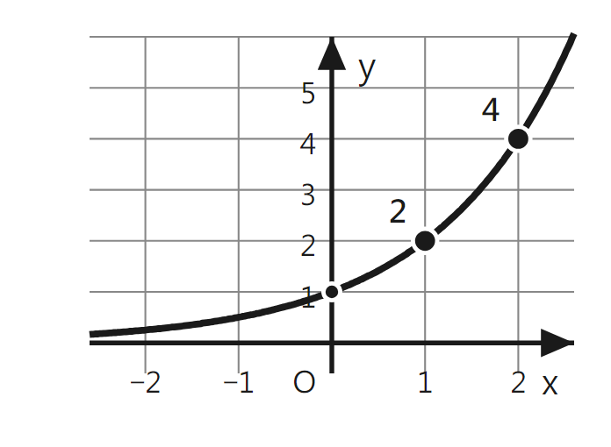 | 由左下升到右上：x 每加 1，y 變成 2 倍。  $2^{0}=1$ → $2^{1}=2$ → $2^{2}=4$  底數 $a>1$ 時遞增：x 越大，y 越大。
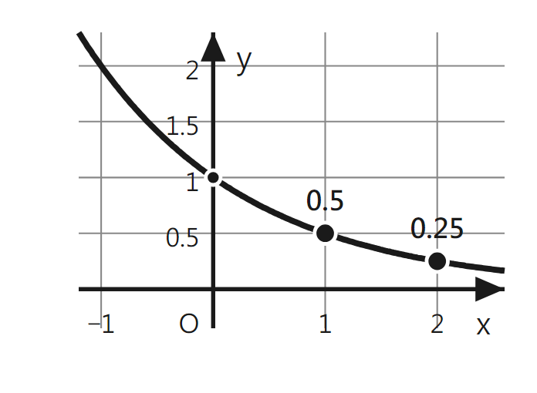 | 由左上跌到右下：x 每加 1，y 減一半。  ${(\frac{1}{2})}^{0}=1$ → ${(\frac{1}{2})}^{1}=0.5$ → ${(\frac{1}{2})}^{2}=0.25$  底數 $0<a<1$ 時遞減：x 越大，y 越細。

四、範例一：不用計算機，比較 2^0.5 與 2^0.3 的大小
算式 |  |  |  |  |  |  | 這一步在做什麼
$y=2^{x}$ |  |  |  |  |  |  | 兩個數都是 2 的次方，先認出它們屬於同一條線
底數 $2>1$ |  |  |  |  |  |  | 對照第三節第三列：a > 1 型 → 遞增
$0.5$ | $>$ | $0.3$ |  |  |  |  | 先比指數（x）誰大
$2^{0.5}$ | $>$ | $2^{0.3}$ |  |  |  |  | 遞增：x 大的，y 也大
∴ $2^{0.5}>2^{0.3}$ |  |  |  |  |  |  | 作答：最後一行用「∴」寫出結論

五、範例二：已知圖經過 (2, 9)，求底數 a
算式 |  |  |  |  |  |  | 這一步在做什麼
把點 (2, 9) 代入 |  |  |  |  |  |  | 「圖經過某點」就是把該點坐標代入函數式
$a^{2}$ | $=$ | $9$ |  |  |  |  | 得到一條關於 a 的方程
$a$ | $=$ | $3$ | 或 | $a$ | $=$ | $−3$ | 兩邊開平方，分成兩支寫
底數規定 $a>0$ |  |  |  |  |  |  | 所以 a ＝ −3 要捨去（底數不能是負數）
$3>1$ |  |  |  |  |  |  | 對照第三節第三列：a > 1 型 → 遞增
∴ $a=3$，圖由左下升到右上 |  |  |  |  |  |  | 作答：最後一行用「∴」寫出答案

六、這一課最容易錯的三個位
常見寫法 | 正確寫法
$y=2^{x}$ 的值域是所有實數。 | ※ 差在這裡：圖永遠在 x 軸上方，取不到 0 也取不到負數。  值域是 $y>0$。
$y=1^{x}$ 都算是指數函數。 | ※ 差在這裡：定義規定 $a≠1$。  $1^{x}=1$ 畫出來是一條水平直線，不是指數函數。
$a^{0}=0$，所以圖經過 (0, 0)。 | ※ 差在這裡：任何非零數的 0 次方都等於 1。  $a^{0}=1$，所以圖經過 (0, 1)。

接下來請拿《課堂練習——4.2 指數函數》，依照上面「圖上看到什麼、算式就寫什麼」這套框架，完成練習 A、B、C。
教師實施說明（本頁供教師參考，列印給學生時可不印）
本份採用的主設計 | D5 圖文雙軌對照
輔助設計 | D7 提示卡（另出《工具卡_4.2指數函數》：指數圖像卡兩型）、D14 錯誤分析對比（第六節，對應簡報 L3 第 9 頁三個易錯位）
選用理由 | 數學結構 S4「函數與圖像」，核心瓶頸是「底數 a ↔ 圖形走勢」的對應建立不起來；D5 把左邊的圖與右邊的算式逐列橫向對齊，學生每看懂圖上一件事，立刻在同一列看到它寫成什麼算式。
鷹架密度 | 抽離小班（A／B／C 各 2 題、作答空間標準＋1 行、出工具卡）
褪除路徑 | D5：練習A 圖已給、只需讀圖填答 → 練習B 只給算式，圖由學生自己描點畫出 → 練習C 圖與式皆不給，學生自己決定要不要畫草圖。D7 圖像卡：教案第 1 節先發 a > 1 型 → 第 2 節補齊兩型 → 第 3 課（4.3 反函數）起收起卡片，改為口頭提問「這條是哪一型」→ 測考不帶入。D14：第一次見到三欄對比 → 之後只給「常見寫法」一欄要學生自己改正 → 最後只問一句「這題有一個常見陷阱，是什麼」。
課堂實施流程 | F5 課前流程預告（配合簡報 L3 第 2 頁的四件事）、F4 過程導向回饋：比大小題把「認出型」與「比指數」分開給分
對應官方輔助措施代碼 | a3 提示題目重點（指數圖像卡）、a6 增加行距／放大作答欄、a7 調整計分標準（步驟分）

